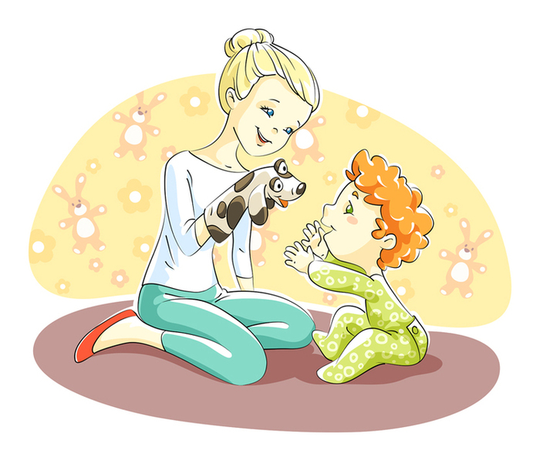

Муниципальное бюджетное дошкольное образовательное учреждение «Высокогорский детский сад «Солнышко»  Высокогорского муниципального района Республики Татарстан  422701, с. Высокая Гора, ул. Юбилейная, д. 5,  тел. (884365)3-10-46,  e-mail: solndou@yandex.ru | 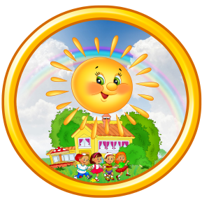 | Татарстан Республикасы Биектау муниципаль районының «Биектау «Солнышко» балалар бакчасы» мәктәпкәчә белем бирү муниципаль бюджет учреждениесе  422701, Биектау авылы,  Юбилей урамы, 5  тел. (884365)3-10-46,  e-mail: solndou@yandex.ru
_______________________________________________________________
Консультационный центр по оказанию методической, психолого-педагогической, диагностической и консультативной помощи без взимания платы родителям (законным представителям) с детьми дошкольного возраста


"Академия детства"

«Поиграем с язычком»

Методические материалы для проведения теоретических и практических занятий с родителями (законными представителями) детей дошкольного возраста
Сборник артикуляционной гимнастики
для детей от 1года до 3 лет

Автор – составитель Фаттахова Т.А., учитель-логопед
высшей квалификационной категории

Высокая гора, 2021 год

Содержание

Введение
Упражнение «Улыбочка»
Упражнение «Слон на водопое»
Упражнение «Улыбочка – хоботок»
Упражнение «Забор»
Упражнение «Окошко»
Упражнение «Киска – лакомка»
Упражнение «Оближем губки»
Упражнение «Часики»
Упражнение «Качели»
Упражнение «Блинчик»
Упражнение «Барабанщик»
Упражнение «Паровозик»
Упражнение «Пароходик»
Упражнение «Хомячок спрятал орешки»
Упражнение «Лошадка»

Упражнение «Лошадка»

Цок – цок – цок!
Мы все сказали,
Как лошадки поскакали.
Вот лошадки поскакали,
Язычок, поцокай с нами.
Цок – цок – цок по мостовой –
Идёт лошадка к нам с тобой.
Щёлкай язычком быстрее,
Чтоб она пришла скорее.

Улыбнуться, показать зубки, приоткрыть рот и пощёлкать язычком так, чтобы он всей массой вначале присасывался на мгновение к нёбу, а затем падал вниз. Цокать необходимо меняя темп (то медленно, то быстро). Желательно, чтобы работал только язычок.

Введение
Что такое артикуляционная гимнастика для детей?
Артикуляционная гимнастика — это упражнения для тренировки языка, губ, щек и нижней челюсти. Именно эти органы отвечают за четкое и правильное произношение звуков и слов.
Дети прекрасно умеют подражать и делать это они начинают очень рано. Поэтому уже с первых месяцев можно начать, пеленая ребенка, играя с ним, вытягивать губы трубочкой, высовывать язык, шлепать губами, фыркать, цокать.
Вообще, будьте настоящими артистами, проявите фантазию.
Даже двухнедельному малышу понравится, если, одевая его на прогулку, вы расскажете, как мычит коровка, как кукарекает петух, как собака лает. Пока переберете всех известных вам животных, завороженный малыш уже одет. Только делать это нужно с чувством и на разные голоса.
Когда малыш немного подрастет, начните делать специальные упражнения. Выбирайте время, когда малыш в хорошем настроении, в форме игры. Лучше всего делать их перед зеркалом, хотя вы можете делать их и во время прогулки, обеда (облизать губки, тарелочку, дотянуться до носа языком и т. Д.)
Правила проведения артикуляционной гимнастики. Для того, чтобы гимнастика приносила свои результаты, важно соблюдать ряд правил. Нельзя заставлять ребенка заниматься. Ему должно быть интересно. Это можно сделать, включив фоном приятную музыку, позвав на занятие любимую игрушку и выполняя упражнения виде игры. Обязательно надо хвалить ребенка за успехи. Гимнастику не стоит проводить чаще 2-3 раз в день. Артикуляционный комплекс выполняется ежедневно, не дольше 10-12 минут. В занятии может быть 3-4 уже отработанных упражнения и одно новое. Для самых первых занятий не надо делать более 2-3 упражнений. Не нужно повторять артикуляционное движение более 5 раз за подход. Упражнения выполняются перед зеркалом, чтобы ребенок видел себя и движения своих губ и языка. Взрослому надо стоять/сидеть за ребенком перед зеркалом или находиться напротив малыша (если зеркало совсем маленькое). Сперва упражнение делает взрослый, а ребенок за ним повторяет. Затем малыш выполняет его самостоятельно. Упражнения в комплексе даются от простого к сложному. Родитель контролирует правильность выполнения движений.

Упражнение «Улыбочка»

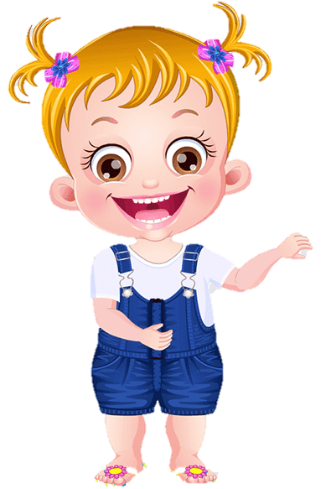

Луч солнца на крыше
мурлыкает кошкой
И, в листьях теряясь,
трепещет немножко.
Шарами воздушными
в небо взлетает
Под смех малыша
голубиная стая.
Хочу занести на
свою фотоплёнку
Я солнышка луч
и улыбку ребёнка.


Попросите малыша улыбнуться вам (или папе, бабушке). Сами покажите, как нужно улыбаться. Пусть ребёнок удерживает улыбку, как можно дольше. В будущем можете поиграть так: малыш улыбается, а вы нажимаете на его щечки большими и указательными пальцами, пытаясь сделать трубочку. Но малыш должен «сопротивляться» и продолжать удерживать улыбку. Обычно эта игра веселит ребят.

Упражнение «Хомячок спрятал орешки»

Очень милые зверушки,
Эти братцы – хомяки
Чешут лапками за ушком
И еду берут с руки.
Всё кладут потом за щечки,
Пополняя свой запас,
Есть в щеках у них мешочки,-
Спрячут, вновь глядят на вас.

Расскажите малышу, как хомячок любит прятать орешки за щеки. Завлеките интерес крохи словами: «Хочешь, я покажу тебе, как он это делает? А у тебя получится?» «Перекатывайте орешки» так: с закрытым ртом с напряжением упираем кончик языка в щеки – то одну, то другую. Получается со стороны это выглядит так, будто за щеками у нас твердые шарики-«орешки».

Упражнение «Пароходик»
В синем море пароход
С красною трубою,
Ты возьми меня в поход –
Я хочу с тобою!
Мы по морю поплывём
К дальним – дальним странам!
Если мама разрешит –
Стану капитаном!
Ну, а если нет, тогда,
Юнгой буду точно!..
Эх! Сломался карандаш!
Спать пора мне…

Покажите малышу, как гудит пароход гудит – приоткрыв рот, тяните звук «ы-ы-ы». Попросите малыша повторить за вами. Можно использовать гудок парохода играя с корабликом. Можно сделать вместе с ребёнком бумажный кораблик и гудеть.

.

Упражнение «Слон на водопое»
Слонёнок от жары не унывает,
Из хобота себя он поливает.
Похож он на машину
Поливальную,
Небыструю,
Зато неунывальную.

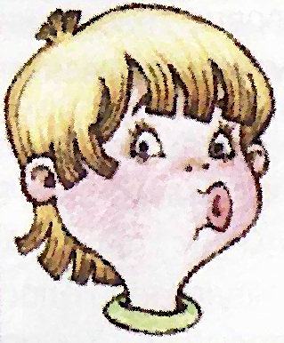
Расскажите ребёнку и покажите как слоник пьёт воду хоботом. «Киска пьет водичку язычком – а как это делает слоник? Вот так!» Вытяните вперед губы трубочкой, образуя «хобот», и сделайте вид, что Вы набираете водичку – втягиваете в себя воздух, слегка причмокивая.

Упражнение «Улыбочка – хоботок»

Свои губы прямо к ушкам
Растяну я как лягушка.
А теперь слонёнок я
Видишь – хобот у меня
Мне понравилось играть
Повторю–ка всё опять.

Вместе с ребёнком растяните губы в улыбке так, чтобы были видны зубки. Затем губы вытягивать вперёд хоботком. Каждую позу удерживать по 3 секунды. Можно использовать игрушки лягушку (или улыбающуюся игрушку) и слоника.

Упражнение «Паровозик»

Я паровозик ЧУХ-ЧУХ,
По рельсам я стучу,
Сначала я вперед бегу,
Потом назад качусь,
Теперь звоню в звонок:
ДЗИНЬ-ДЗИНЬ!
Теперь в свисток свищу:
ТУУ-ТУУУУУУ!!!!!!!!!!!!!!!!!
ОЙ! Неужели это Я
ТАКОЙ НАДЕЛАЛ ШУМ?!

Покажите в книжке на картинке, или поиграйте паровозиком-игрушкой, погудите: «ТУ-ТУ», сложив губы трубочкой. Погудите сами, затем предложите ребёнку тоже погудеть и можете погудеть вместе с ним.

Упражнение «Барабанщик»

У меня есть барабан,
Он гремит как ураган!
Но когда его дарили,
Бить по тише попросили.
А зачем его иметь,
Если просят не шуметь?!

Улыбнуться, открыть рот и постучать кончиком языка за верхними зубами: д-д-д или дын-дын-дын. Сначала произносить медленно, постепенно убыстряя темп. Произнося можно имитировать руками
игру на барабане.

Упражнение «Забор»

Зубы ровно ты смыкаешь.
И «заборчик» получаешь
А сейчас раздвинешь губы
И увидишь свои губы

Улыбнитесь и покажите сомкнутые зубки, удерживать в таком положении под счёт до 5. Попросите ребёнка повторить за вами это упражнение и проделать его вместе с вами строить «заборчик»

Упражнение «Окошко»

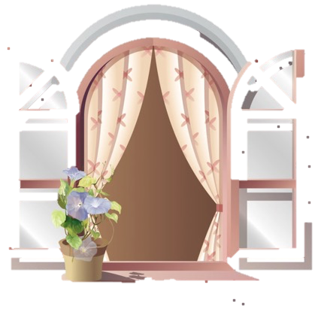
Утром солнца луч проснётся,
Подмигнёт в твоё окошко.
«С добрым утром», улыбнётся
И разбудит нашу кошку.
Черепаху он погладит
Золотым лучом рассвета.

Ротик малыша открыт, язык лежит свободно, губы сохраняют округлую форму. Удерживать в таком положении под счёт до 5. Следите, чтобы голова не наклонялась. Чтобы ребёнку было интересно можно предложить открыть окошко для солнышка, для какой -нибудь игрушки.

Упражнение «Блинчик»

А у нас блины с картошкой,
А у нас блины с морошкой,
Со сметанкой и с вареньем -
Это просто объеденье!
Блинчик в ротик отправляем,
Сладким чаем запиваем.
Всю неделю мы должны
Есть румяные блины!

Улыбнуться, приоткрыть рот, положить широкий передний край языка на нижнюю губу. Удерживать его в таком положении под счет от одного до пяти.
Рекомендации родителям: губы не растягивать в сильную улыбку, чтобы не было напряжения. Следить, чтобы не подворачивалась нижняя губа. Не высовывать язык далеко: он должен только накрывать нижнюю губу. Боковые края языка должны касаться углов рта.

Упражнение «Качели»

Мы забрались на качели,
Раз-два и полетели!
Сверху вниз летим мы – ух!
Перехватывает дух!
А теперь летим наверх –
Разбирает сразу смех!
Все качается кругом:
Облака, деревья, дом
И дорога, и трава,
И кружится голова!

Улыбнуться, показать зубы, приоткрыть рот, положить широкий язык за нижние зубы
(с внутренней стороны) и удерживать в таком положении под счет от одного до пяти. Потом поднять широкий язык за верхние зубы (тоже с внутренней стороны) и удерживать под счет от одного до пяти. Так поочередно менять положение языка 4-6 раз.
Рекомендации родителям: следить, чтобы работал только язык, а нижняя челюсть и губы оставались неподвижными.

Упражнение «Киска-лакомка»

Молоко лакала кошка
Из большой зелёной плошки.
Без тарелки и без ложки —
Языком лакала кошка.
Плошка хоть и велика,
Только мало молока.
Смотрит кошка в облака —
Вот бы столько молока!

Покажите малышу как, киска любит лакать молочко. Можно использовать блюдечко или маленькую тарелочку. Оближите тарелочку, как это делают кошки. Ребёнку будет интересно сначала проделывать это упражнение используя тарелочку. Затем упражнение выполняйте используя ладошки, имитируя тарелочку.

Упражнение «Часики»

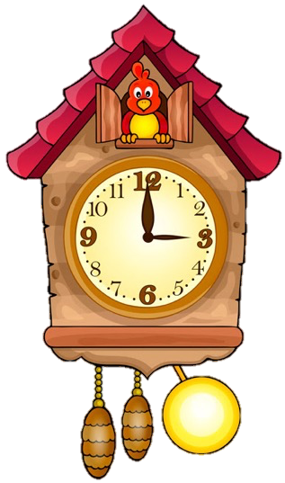

Там, на мамином комоде,
Каждой ночью кто-то ходит!
Слышен лёгкий быстрый шаг
В тишине: тик-так, тик-так!

Попросить ребёнка открыть
ротик, губки улыбаются,
язычок вытягиваем, напрягаем
его и касаемся кончиком языка
то левого, то правого уголков
губ. Следим, чтобы язычок
двигался по воздуху, а не
по нижней губе.

Упражнение «Оближем губки»

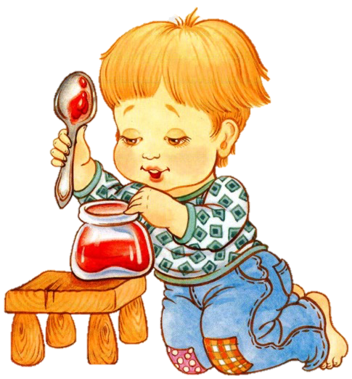

Ох и вкусное варенье!
Жаль осталось на губе.
Язычок я подниму
И остатки оближу

Оближите сами себе губы по кругу, попробуйте дотянуться до носа, подбородка, щек языком (представьте, что вы выпачкались в варенье). Облизывать можно сначала в одну сторону, затем в другую сторону. Чтобы ребёнку было интересно можно испачкать губы чем нибудь вкусным.

